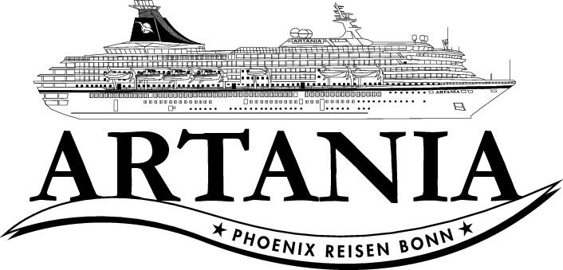

**Ausflugsbericht**

ART338 | 15.01.2024 – 02.02.2024

„Durch den Panama-Kanal bis nach San Francisco“

**Begleitung außer Phoenix**

Lucie P. (Shop)

Anncathrin N. (Showensemble)

Romina B. (Showensemble)

Moritz W. (Showensemble)

Hedwig P. (Tageskünstler)

Hartmut W. (Lektor)

Frank S. (Tageskünstler)

Sandra S. (SBY)

Hartwig B. (Bordpfarrer)

##### **Mi 17.01. Fuerte Amador / Panama - 18.30 Uhr**

**Panoramafahrt Panama im Minibus I ca. 3 Std. | 59,00 €**

Ihre Panoramafahrt im Minibus führt Sie zunächst durch die Straßen des "Old French Quarter of Panama City", das 1673 von französischen Kolonisten gegründet wurde. Die engen Straßen des kolonialen Panamas atmen Geschichte. Bewundern Sie die einzigartige Architektur, eine schöne Mischung aus französischen, spanischen und italienischen Stilelementen. Weiterfahrt über die neue "Cinta Costera" (Küstenstraße) mit spektakulären Ausblicken auf die berühmte Skyline von Panama City. Im Geschäfts- und Gewerbegebiet "Ciudad del Saber" befinden sich von der Regierung geförderte akademische Einrichtungen, Technologieunternehmen und Nichtregierungsorganisationen. Dieses Viertel bietet eine gute Aussicht auf die Miraflores Schleusen im Panamakanal. Abschließend fahren Sie in das Stadtviertel Balboa für einen Fotostopp am beeindruckenden Verwaltungsgebäude der Panamakanal-Behörde. Mit Eindrücken von der alten, kolonialen und modernen Stadt Panama kehren Sie zurück zum Schiff.

Bitte beachten: Sehr begrenzte Teilnehmerzahl.

* Ausflug nach Plan.

**Historische Stadt Panama I ca. 4 Std. | 59,00 €**

Während dieses Ausfluges erleben Sie die historische, die koloniale und die moderne Stadt Panama. Alt-Panama wurde 1519 gegründet und 1671 zerstört. Sie sehen die Ruinen der Kirchen, Brücken und Plätze der Vergangenheit während des ca. 45-minütigen Rundgangs. Anschließend kurzer Bustransfer in den kolonialen Stadtteil Panamas (1673 wieder aufgebaut). Während eines ca. 60-minütigen Spaziergangs erkennen Sie den Einfluss französischer, spanischer und italienischer Baustile. Anschließend Rückfahrt zum Hafen.

Bitte beachten: Für Gäste mit eingeschränkter Beweglichkeit nicht geeignet.

* Ausflug nach Plan.

**Miraflores Schleuse** **I ca. 3 Std. | 65,00 €**

Ein Ausflug für technikbegeisterte Gäste. Sie besuchen die Miraflores Schleuse, eine der drei Schleusen des Panamakanals, und erfahren alles Wissenswerte über den Bau des Kanals und den täglichen Betrieb. Weiterhin sehen Sie vier verschiedene Ausstellungsräume (Geschichte des Kanals, Flora und Fauna am Kanal, Schleusen in Aktion, die Bedeutung des Kanals für den Welthandel). Auf dem Rückweg erinnern die Anlagen US-amerikanischer Militärbasen an die wichtige strategische Bedeutung des Kanals.

* Ausflug nach Plan

**Embera Indianer I ca. 5,5 Std. mit Bus/Boot/Snack | 89,00 €**

Eine gute Stunde Busfahrt zum Chagres National Park. Unterwegs Erklärungen zur 600-jährigen Kultur und Geschichte des Embera Indianerstammes. Umstieg in motorisierte Kanus (Einbäume) und Weiterfahrt über den Chagres Fluss zum indigenen Dorf der Embera. Embera ist ein autonomes Territorium, das von der panamesischen Regierung 1983 gegründet wurde. Während der ca. 15-minütigen Fahrt können Sie Flora und Fauna der Umgebung sehen. Im Dorf angekommen werden Sie zunächst vom Stammeshäuptling begrüßt. Etwa 1,5 Std. Aufenthalt mit Vorführung traditioneller Tänze. Snacks und Erfrischungen werden gereicht. Die Embera sind geschickte Kunsthandwerker und bieten ihre Erzeugnisse gerne zum Kauf an. Nach dem Besuch des Dorfes erfolgt die Rückkehr per Kanu und Bus zum Schiff.

Bitte beachten: Begrenzte Teilnehmerzahl. Der Einstieg in die Kanus kann beschwerlich sein, bitte folgen Sie den Anweisungen der Helfer und schützen Sie Ihre Fotoausrüstung vor Spritzwasser.

* Ausflug nach Plan

**Gamboa Regenwald Resort I ca. 5 Std. | 99,00 €**

Nach etwa einstündiger Busfahrt erreichen Sie das Gamboa Regenwald Resort, das sich nahe dem Chagres Fluss und dem Panamakanal in der Mitte des 19.500 ha großen Soberanía Nationalparks befindet. Hier steigen Sie in die spektakuläre Luftseilbahn und entdecken die Geheimnisse des Dschungels aus der Höhe. Sie genießen die Aussicht auf exotische Pflanzen und beeindruckende Baumwipfel. Mit etwas Glück entdecken Sie unterwegs Tukane in den Bäumen. Anschließend haben Sie Gelegenheit, die verschiedenen Ausstellungen des Smithsonian-Instituts im Gamboa Resort zu sehen, wie z.B. eine Schmetterlingsfarm, ein Aquarium, einen Orchideengarten und ein Schlangen-Terrarium. Danach Rückfahrt zum Schiff.

Bitte beachten: Der optionale Besuch eines Aussichtsturms erfordert eine 45-minütige Wanderung und ist für Gäste mit eingeschränkter Beweglichkeit nicht geeignet. Begrenzte Teilnehmerzahl. Besuch des Resorts in kleinen Gruppen, die Informationen erfolgen ggf. in englischer Sprache.

* Ausflug nach Plan.

**Gatúnsee I ca. 4 Std. | 85,00 €**

Sie fahren etwa eine Stunde zum Ausgangspunkt Ihrer Bootstour über den Gatúnsee, einen der größten künstlich geschaffenen Seen weltweit. Bevor diese Region für den Bau des Kanals geflutet wurde, befand sich hier eine in ihrer Vielfalt einzigartige Tierwelt. Diese blieb auch zum größten Teil erhalten, denn die Tiere flüchteten sich auf die Bergspitzen des Culebra-Massivs, die sich heute als Inseln aus dem See erheben. Ihr Gästeführer zeigt Ihnen während Ihrer gut einstündigen Bootsfahrt einen kleinen Ausschnitt dieses einzigartigen Ökosystems. Anschließend fahren Sie auf gleicher Strecke zurück zum Schiff.

Bitte beachten: Für Gäste mit eingeschränkter Beweglichkeit nicht geeignet. Sehr begrenzte Teilnehmerzahl.

* Ausflug nach Plan, aber bitte Hinweis im Ausflugsheft: „Wenige Informationen auf Englisch bei Bootsfahrt zur Tierwelt“, da eine Übersetzung in mehreren Booten nicht möglich ist.

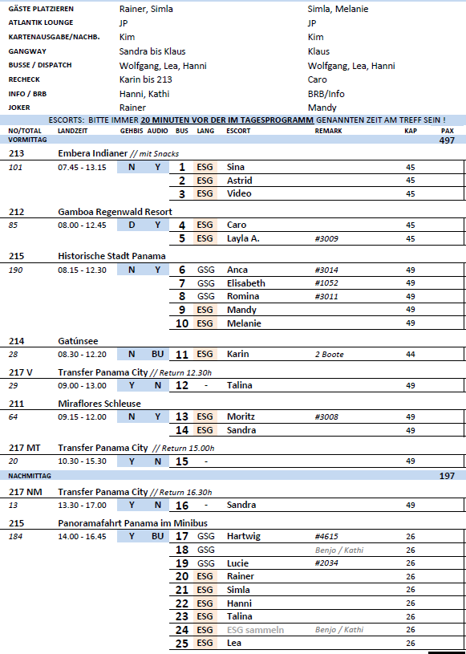

##### **Fr 19.01. Puntarenas / Costa Rica 08.00 Uhr -**

**Landschaftsfahrt und Kaffeeplantage I ca. 7 Std. mit Essen | 85,00 €**

Eine landschaftlich reizvolle Fahrt führt Sie durch die Provinz von Puntarenas mit Farmland und üppigen Wäldern hinauf in die Bergwelt. Sie erreichen das Hochland von Naranjo, bekannt für qualitativ hochwertigen Kaffee, und besichtigen die Plantage Espiritu Santo, die auf einer Fläche von 6,4 ha feinsten Hochlandkaffee anbaut. Während einer Führung sehen Sie Kaffeepflanzen in den verschiedenen Wachstumsphasen sowie das Schälen, Selektieren, Trocknen, Lagern und Rösten der Bohnen. Ein historisches Gebäude zeigt, wie die Kaffeebauern in früheren Zeiten gelebt haben. Kosten Sie frischen Costa Rica-Kaffee und nehmen Sie Ihr Mittagessen ein, bevor Sie nach Sarchi weiterfahren. Hier haben Sie Gelegenheit, den größten Ochsenkarren der Welt zu fotografieren, und besuchen eine traditionelle Werkstatt für die hölzernen, kunstvoll bemalten Ochsenkarren, die zu den Wahrzeichen Costa Ricas gehören. Anschließend Rückfahrt zum Schiff.

Bitte beachten: Für Gäste mit eingeschränkter Beweglichkeit nicht geeignet. Begrenzte Teilnehmerzahl. Knapp 2 Std. zu Fuß.

* Bus 8: Buspanne – Kühlerschlauch kaputt 1 ½ Stunden auf Mechaniker gewartet. **Die Gäste haben eine Flasche Sekt auf die Kabine erhalten**.

**Über Hängebrücken durch den Nebelwald I ca. 6 Std. mit Essen | 89,00 €**

Ein Ausflug für sportliche Gäste. Gut 1,5 stündige Busfahrt in den schönen dichten Nebelwald Costa Ricas. Hierbei handelt es sich um einen Primärwald, dessen Ursprünglichkeit erhalten ist. Vögel, Schmetterlinge, Brüllaffen und viele andere Tiere haben hier ihren Lebensraum. Sie spazieren etwa 1,5 Stunden durch den Wald, über Hängebrücken und auf Pfaden, die durch die üppige Vegetation des Nebelwaldes führen. Unterwegs sehen Sie eine Kolibristation. Ihr ortskundiger Reiseleiter informiert Sie über die Flora und Fauna. Erholungspause bei einem landestypischen Mittagessen und tropischem Fruchtsaft, bevor Sie zum Schiff zurückkehren.

Bitte beachten: Für Gäste mit eingeschränkter Beweglichkeit nicht geeignet. Begrenzte Teilnehmerzahl. Unebene Wege und hohe Luftfeuchtigkeit. Rutschfestes Schuhwerk, Sonnenschutz, Mückenschutz, Fernglas und Regenjacke empfohlen.

* Ausflug nach Plan.

**Sarchí und Botanischer Garten I ca. 8 Std. mit Essen | 79,00 €**

Die malerische Stadt Sarchí liegt im westlichen Teil des Zentraltals und gilt als Heimat der besten Holzschnitzereien des Landes. Vor mehr als einem Jahrhundert begannen lokale Künstler, die traditionellen Ochsenkarren zu bemalen und zu verzieren, die sich damit zum wichtigsten Transportmittel von Costa Rica entwickelten. Kurze Fotopause am größten Ochsenkarren der Welt. Danach erfolgt der Besuch der Fabrica de Carretas Eloy Alfaro, der einzigen Ochsenkarrenfabrik des Landes, deren Maschinen von einem Wasserrad betrieben werden. Anschließend fahren Sie zum 7 ha großen Botanischen Garten von Else Kientzler mit einer eindrucksvollen Sammlung tropischer Pflanzen, z.B. Helikonien, Bromelien und Sukkulenten. Nach einer guten Stunde Aufenthalt nehmen Sie Ihr Mittagessen in einem Restaurant ein und legen am Nachmittag noch eine Fotopause in Grecia ein, wo Sie die stählerne Kirche Parroquia de Grecia von 1897 bewundern können. Danach geht es dann wieder zurück zum Schiff.

Bitte beachten: Für Gäste mit eingeschränkter Beweglichkeit nicht geeignet. Begrenzte Teilnehmerzahl. Etwa 1,5 Std. zu Fuß.

* Schöner Ausflug, jedoch Mittagessen nicht als Buffet mit Selbstbedienung. Man kann bis zu 4 Beilagen und 2 Fleischsorten auswählen. Kaffee war nicht inklusive und Dessert gab es nur nach mehrfacher Drängung. Leider haben beide Guides die richtige Ochsenkarrenfabrik mit dem Wasserrad vorenthalten und uns nur eine andere Manufaktur gezeigt. **Daraufhin haben die Gäste 15% des Ausflugspreises erstattet bekommen.**

**San José I ca. 9 Std. mit Essen | 119,00 €**

In klimatisierten Bussen fahren Sie zur Hauptstadt Costa Ricas. Die Fahrt bietet Ihnen Ausblicke auf die malerische Landschaft, auf Plantagen und kleine Ortschaften. Auf Ihrem Weg nach San José passieren Sie in Sarchi den größten Ochsenkarren der Welt sowie in Grecia die Metallkirche. Nach Ankunft in San José nehmen Sie Ihr Mittagessen ein. Danach beginnt Ihre Stadtrundfahrt vorbei an den wichtigsten Sehenswürdigkeiten. Sie besuchen das Nationaltheater sowie das Goldmuseum. Außerdem sehen Sie den Gerichtshof, den La Sabana Park und das Nationalstadion. Die Rückfahrt zum Schiff dauter etwa 1,5 Std.

Bitte beachten: Begrenzte Teilnehmerzahl. Etwa 1,5 Std. zu Fuß insgesamt.

* Ausflug nach Plan, aber sehr starkes Verkehrsaufkommen und in Bus 1 gab es einen Gast der im Souvenirshop einen versuchten Diebstahl begehen wollte. Wir haben ihn Dank Videoüberprüfung überführen können und er hat den unrechtmäßig mitgenommenen Gegenstand dann nachbezahlt.

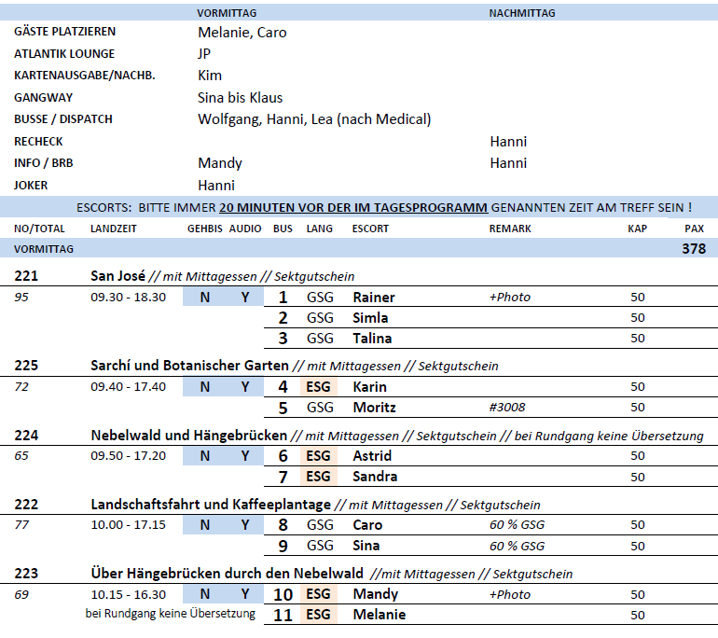

**Nebelwald und Hängebrücken I ca. 7,5 Std. mit Essen | 169,00 €**

Gut 2-stündige Busfahrt nach Monteverde zum Sky Adventures Park, in einem der bekanntesten und schönsten Nebelwälder gelegen. Der Park bietet seinen Besuchern die Möglichkeit, die eindrucksvolle Umgebung hautnah zu erleben. Mit einer Schwebebahn fahren Sie etwa 15 Minuten auf eine Aussichtsplattform und genießen von hier den weitläufigen Ausblick. Ihr Reiseführer informiert Sie über die Besonderheiten von Flora und Fauna dieser Region (Aufenthalt etwa 20 Min.). Nach der Rückfahrt mit der Schwebebahn folgt ein etwa 1-stündiger geführter Spaziergang über Wanderwege und vier Hängebrücken. Sie gelangen bis auf die Höhe der Baumkronen und erleben den Nebelwald aus einer ganz anderen Perspektive. Nach diesen besonderen Natureindrücken erwartet Sie ein Mittagsbuffet im costa-ricanischen Stil, bevor Sie frisch gestärkt in knapp 2 Std. Fahrt zum Schiff zurückkehren.

Bitte beachten: Begrenzte Teilnehmerzahl. Mitnahme vom Regenschutz und leichter Jacke empfohlen. Knapp 2 Std. zu Fuß.

* Bus 6: Es gab die grüne Gruppe mit 13 Gästen, die hatten jemanden dabei der sehr schlecht zu Fuß war, der Guide David hat aber schon vorher gesagt sie hätten nur 30 min für den Spaziergang und müssten sich beeilen. In den 30 min wurde nur über zwei Hängebrücken gegangen anstatt über vier. **Die 13 Gäste haben 10% des Ausflugspreises erstattet bekommen.** Viele dieser Gäste waren mit 10% aber nicht zufrieden und haben sich außerdem über das Mittagessen beschwert, da sie nicht satt geworden seien.

##### **Sa 20.01. Puntarenas / Costa Rica - 19.00 Uhr**

**Carara-Nationalpark I ca. 5 Std. | 69,00 €**

Von Puntarenas fahren Sie etwa 1 Std. in den Carara-Nationalpark, ein 4.700 Hektar großes Mittelgebirgsgebiet, das fünf Vegetationszonen umfasst. Über teils gepflasterte und teil steinige Spazierwege erkunden Sie den Park etwa 1,5 Std. zu Fuß. Im Carara-Ntionalpark sind über 110 Vogelarten beheimatet. Darunter gefährdete Arten wie scharlachrote Aras, gelbschnabelige Schmuckvögel oder Lachfalken. Außerdem mehrere Arten von Affen, beeindruckende Reptilien und Amphibien. Nach einer kurzen Pause fahren Sie zur Tarcoles-Brücke, wo Sie eine Population von Krokodilen beobachten können, die nur wenige Meter unterhalb der Brücke leben. Abschließend legen Sie am Souvenirmarkt "El Jardín" eine Erfrischungspause ein, bevor Sie zurück zum Schiff fahren.

Bitte beachten: Für Gäste mit eingeschränkter Beweglichkeit nicht geeignet. Begrenzte Teilnehmerzahl. Regen-, Mücken-, Sonnenschutz sowie festes Schuhwerk und Kopfbedeckung empfohlen.

* Der zweite Bus ging vor dem Ausflug kaputt, somit ist eine Gruppe nicht zum Carrara NP gefahren. **Diese haben den vollen Ausflugspreis erstattet bekommen**. Einige sind dann mit Taxen eigenständig hingefahren. Die Rückmeldungen zum NP waren allerdings generell nicht sehr positiv.

**Landschaftsfahrt und Kaffeeplantage I ca. 7 Std. mit Essen | 85,00 €**

Eine landschaftlich reizvolle Fahrt führt Sie durch die Provinz von Puntarenas mit Farmland und üppigen Wäldern hinauf in die Bergwelt. Sie erreichen das Hochland von Naranjo, bekannt für qualitativ hochwertigen Kaffee, und besichtigen die Plantage Espiritu Santo, die auf einer Fläche von 6,4 ha feinsten Hochlandkaffee anbaut. Während einer Führung sehen Sie Kaffeepflanzen in den verschiedenen Wachstumsphasen sowie das Schälen, Selektieren, Trocknen, Lagern und Rösten der Bohnen. Ein historisches Gebäude zeigt, wie die Kaffeebauern in früheren Zeiten gelebt haben. Kosten Sie frischen Costa Rica-Kaffee und nehmen Sie Ihr Mittagessen ein, bevor Sie nach Sarchi weiterfahren. Hier haben Sie Gelegenheit, den größten Ochsenkarren der Welt zu fotografieren, und besuchen eine traditionelle Werkstatt für die hölzernen, kunstvoll bemalten Ochsenkarren, die zu den Wahrzeichen Costa Ricas gehören. Anschließend Rückfahrt zum Schiff.

Bitte beachten: Für Gäste mit eingeschränkter Beweglichkeit nicht geeignet. Begrenzte Teilnehmerzahl. Knapp 2 Std. zu Fuß.

* Ausflug nach Plan.

**Esparza und Mangrovenfahrt I ca. 5,5 Std. | 69,00 €**

Nach kurzer Busfahrt erreichen Sie Esparza, eine der ältesten Städte Costa Ricas und eine der attraktivsten in der Pazifikregion des Landes. Der zentrale Park und Hauptplatz mit Kirche sind sehenswert. Sie werden in traditionellen Kostümen mit einer Folkloredarbietung begrüßt. Gelegenheit zum Einkauf handgefertigter Souvenirs. Landschaftlich reizvolle Fahrt zur Mündung des Tarcoles Flusses. Umstieg in ein überdachtes Ausflugsboot zu einer entspannten Fahrt durch das Mangrovengebiet. Das Flussdelta ist Lebensraum zahlreicher exotischer Vögel. Darunter Reiher, Pelikane oder Fregattvögel. Außerdem befindet sich hier die größte Kolonie an Krokodilen der Region. Nach der etwa einstündigen Bootsfahrt folgt eine kurze Erfrischungspause, bevor Sie wieder zum Schiff fahren.

Bitte beachten: Begrenzte Teilnehmerzahl. Festes Schuhwerk, lange Hose, Regen-, Mücken- und Sonnenschutz empfohlen. Fütterung der frei lebenden Tiere nicht erlaubt.

* Ausflug nach Plan.

**Über Hängebrücken durch den Nebelwald I ca. 6 Std. mit Essen | 89,00 €**

Ein Ausflug für sportliche Gäste. Gut 1,5 stündige Busfahrt in den schönen dichten Nebelwald Costa Ricas. Hierbei handelt es sich um einen Primärwald, dessen Ursprünglichkeit erhalten ist. Vögel, Schmetterlinge, Brüllaffen und viele andere Tiere haben hier ihren Lebensraum. Sie spazieren etwa 1,5 Stunden durch den Wald, über Hängebrücken und auf Pfaden, die durch die üppige Vegetation des Nebelwaldes führen. Unterwegs sehen Sie eine Kolibristation. Ihr ortskundiger Reiseleiter informiert Sie über die Flora und Fauna. Erholungspause bei einem landestypischen Mittagessen und tropischem Fruchtsaft, bevor Sie zum Schiff zurückkehren.

Bitte beachten: Für Gäste mit eingeschränkter Beweglichkeit nicht geeignet. Begrenzte Teilnehmerzahl. Unebene Wege und hohe Luftfeuchtigkeit. Rutschfestes Schuhwerk, Sonnenschutz, Mückenschutz, Fernglas und Regenjacke empfohlen.

* Ausflug nach Plan.

**Naturschutzgebiet Natuwa I ca. 5 Std. | 109,00 €**

Etwa einstündige Fahrt zum Natuwa Schutzgebiet in El Manantial. Es handelt sich um eine costa-ricanische Naturschutzorganisation, die sich für die Rettung und den Schutz gefährdeter Arten einsetzt. Schwerpunkt des Projektes ist die Erhaltung der vom Aussterben bedrohten Ara Macao (Hellroter Ara) und Ara Ambigua (Großer Soldatenara). Die Tiere werden gezüchtet, um sie dann der freien Wildbahn zuzuführen. Aber nicht nur Aras sind hier beheimatet. So wurden im November 2014 drei Jaguar-Jungtiere in das Schutzgebiet gebracht, deren Mutter getötet wurde. Die drei Jaguare leben hier, da sie - von Menschen aufgezogen - nicht die Überlebensfähigkeit für ein Leben in Freiheit erlernen konnten. Natuwa arbeitet weiterin mit Faultieren, Jaguaren, Tapiren und einer großen Vielfalt der einheimischen Fauna Costa Ricas. Etwa 2,5 Std. Aufenthalt und nach einer kleinen Erfrischungspause fahren Sie wieder zurück zum Schiff.

Bitte beachten: Für Gäste mit eingeschränkter Beweglichkeit nicht geeignet. Begrenzte Teilnehmerzahl. Etwa 2,5 Std. zu Fuß.

* Ausflug nach Plan.

**Nebelwald und Hängebrücken I ca. 7,5 Std. mit Essen | 169,00 €**

Gut 2-stündige Busfahrt nach Monteverde zum Sky Adventures Park, in einem der bekanntesten und schönsten Nebelwälder gelegen. Der Park bietet seinen Besuchern die Möglichkeit, die eindrucksvolle Umgebung hautnah zu erleben. Mit einer Schwebebahn fahren Sie etwa 15 Minuten auf eine Aussichtsplattform und genießen von hier den weitläufigen Ausblick. Ihr Reiseführer informiert Sie über die Besonderheiten von Flora und Fauna dieser Region (Aufenthalt etwa 20 Min.). Nach der Rückfahrt mit der Schwebebahn folgt ein etwa 1-stündiger geführter Spaziergang über Wanderwege und vier Hängebrücken. Sie gelangen bis auf die Höhe der Baumkronen und erleben den Nebelwald aus einer ganz anderen Perspektive. Nach diesen besonderen Natureindrücken erwartet Sie ein Mittagsbuffet im costa-ricanischen Stil, bevor Sie frisch gestärkt in knapp 2 Std. Fahrt zum Schiff zurückkehren.

Bitte beachten: Begrenzte Teilnehmerzahl. Mitnahme vom Regenschutz und leichter Jacke empfohlen. Knapp 2 Std. zu Fuß.

* Auf halber Strecke (nach 1 Std. Fahrzeit) ging der Bus kaputt (irgendwas am Motor), wir waren in einem Funkloch und konnten zum Glück bei einem benachbarten Haus telefonieren. Nach 1,5 Stunden Wartezeit und Telefonaten mit Agent und Wolfgang konnten wir uns mit den Gästen und der Agentur auf folgende Programmänderung einigen: **50% Rabatt vom Preis, kein Essen, nur Getränke, keine Gondelfahrt.** (1. Alternative: 30% zu oben genannten Konditionen waren den Gästen nicht genug, umdrehen und 100% auch nicht).

Im Nebelwald konnten wir noch wie ausgeschrieben einen ca. 1 stündigen Rundgang (4 Hängebrücken) in drei kleinen Gruppen machen und dann wieder zurück. Das Restaurant hatte das Essen trotz Abbestellung durch den Guide noch als Lunchboxen geliefert, aber laut Agent sollte es trotzdessen bei den 50% bleiben. Gäste waren sehr froh, dass wir doch noch zu den Hängebrücken gefahren sind und als der Bus endlich kam und auch auf der Rückfahrt recht gut gelaunt.

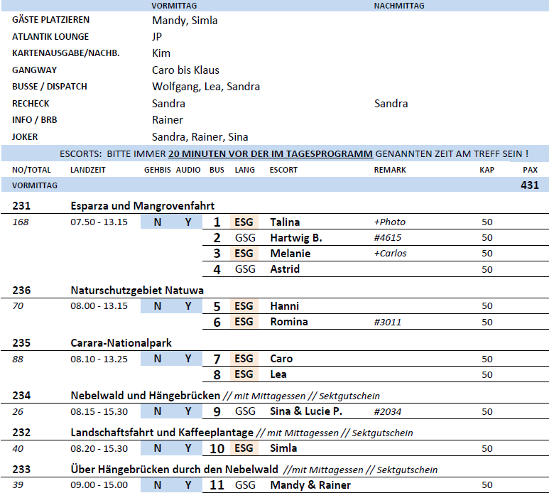

##### **~~So 21.01. San Juan / Nicaragua 08.00 – 17.00 Uhr~~**

**~~Landschaftsfahrt und Nicaraguasee I ca. 3 Std. | 49,00 €~~**

~~Genießen Sie eine Landschaftsfahrt durch die exotische Natur Nicaraguas mit vielfältiger Flora und Fauna. Weniger als eine Stunde dauert die Fahrt bis zur Kleinstadt Rivas mit hübscher Kolonialarchitektur. Gelegenheit für einen Rundgang durch den Ort, der nachweislich bereits um 606 von indianischen Stämmen besiedelt wurde. Ab 1522 begann dann die Besiedlung durch spanische Kolonisten. Nach Ihrem Rundgang fahren Sie wenige Kilometer weiter zum Ufer des Nicaraguasees. Der größte See Mittelamerikas wurde von den spanischen Eroberern auch das "süße Meer" (La Mar Dulce) genannt. Genießen Sie von einem Restaurant aus Ausblicke auf die im See gelegene Insel Ometepe mit ihren Zwillingsvulkanen Maderas und Conception. Anschließend Rückfahrt zum Schiff.~~

~~Bitte beachten: Begrenzte Teilnehmerzahl.~~

**~~Granada I ca. 5 Std. mit Lunchbox | 55,00 €~~**

~~Etwa 1,5-stündige Fahrt durch grüne Landschaften mit einzigartiger Flora und Fauna. Granada ist die drittgrößte Stadt Nicaraguas und liegt am Fuße des 1.344 m hohen Vulkans Mombacho, an der Westküste des Nicaraguasees. Die Stadt wurde 1524 von spanischen Eroberern gegründet und war während der Kolonialzeit einer der bedeutendsten Häfen in Zentralamerika. Sie unternehmen einen Rundgang durch die Stadt und sehen den Hauptplatz und Lebensmittelpunkt mit der Kathedrale, 1529 begründet und nach einem Brand 1880 wieder aufgebaut, sowie zahlreiche restaurierte Kolonialbauten. Diese Häuser besitzen teilweise sehr schön gestaltete Innenhöfe, die der Stadt den Spitznamen La Gran Sultana ("die große Rosine") einbrachte. Im Anschluss haben Sie etwa eine Stunde Freizeit für eigene Erkundungen, die Sie nutzen können, um sich z.B. das nahe beim Kloster gelegene renovierte Patrizierhaus "Casa de los tres Mundos" anzuschauen, eine von Dietmar Schönherr begründete kulturelle Begegnungsstätte. Auf Ihrer Rückfahrt gibt es noch einen Fotostopp an einem Aussichtspunkt mit atemberaubendem Blick auf die Zwillingsvulkane Concepcion und Maderas, die auf der Insel Ometepe im Nicaraguasee gelegen sind.~~

~~Bitte beachten: Für Gäste mit eingeschränkter Beweglichkeit nicht geeignet. Begrenzte Teilnehmerzahl.~~

**~~Vulkan Masaya und Catarina I ca. 5,5 Std. mit Lunchbox | 55,00 €~~**

~~Sie fahren etwas mehr als 1,5 Std. zum Vulkan Masaya, im gleichnamigen Nationalpark gelegen. Der Krater ist noch aktiv, sein letzter Ausbruch fand im Jahr 2008 statt. Der Bus bringt Sie in die Nähe des Kraters, und von hier startet die etwas über einstündige geführte Tour zum Krater, aus dem Sie den vulkanischen Dampf aufsteigen sehen. Die Umgebung des Vulkans ist ein üppig grünes Waldgebiet, das eine reiche Tier- und Pflanzenwelt beheimatet. Anschließend Weiterfahrt nach Catarina. Von hier haben Sie einen herrlichen Blick auf die Apoyo-Lagune mit dem dahinterliegenden Nicaraguasee. Der Ort Catarina hat aber noch mehr zu bieten. Während Ihres individuellen Rundgangs über den Markt können Sie handgemachte Lederwaren, bestickte Kleidung, Holzschnitzereien, Keramik und vieles mehr entdecken.~~

~~Bitte beachten: Für Gäste mit eingeschränkter Beweglichkeit nicht geeignet. Begrenzte Teilnehmerzahl.~~

**~~Granada und Bootsfahrt I ca. 8 Std. mit Essen | 79,00 €~~**

~~Keine zwei Std. von San Juan del Sur entfernt befindet sich die 1524 gegründete Stadt Granada, heute drittgrößte Stadt des Staates Nicaragua. Die spanischen Kirchen und Klöster haben vielen Kriegen und Invasionen getrotzt, und die schönen Gebäude im Barock- und Renaissancestil erinnern an die spanischen Städte des 16. Jh. Sie unternehmen einen geführten Spaziergang zum Hauptplatz sowie zur Kathedrale. Nach etwas Zeit zur freien Verfügung, Mittagessen in einem Restaurant und Weiterfahrt zum Ufer des Nicaraguasees. Während einer entspannten Bootsfahrt erkunden Sie die im See gelegene vulkanische Inselwelt. Auf den teilweise im Privatbesitz befindlichen Inseln können Sie vom Wasser aus die schönen Häuser sehen. Im Anschluss fahren Sie mit dem Bus zurück zum Schiff.~~

~~Bitte beachten: Für Gäste mit eingeschränkter Beweglichkeit nicht geeignet. Begrenzte Teilnehmerzahl.~~

**~~Granada und Vulkan Masaya I ca. 8,5 Std. mit Essen | 79,00 €~~**

~~Panoramafahrt nach Masaya. Der Bus fährt Sie in die Nähe des noch aktiven Vulkankraters, aus dem Sie Dampf aus heißen Quellen aufsteigen sehen. Der Vulkan ist von üppiger Vegetation bedeckt und Heimat zahlreicher Tierarten. Unterwegs Halt am Aussichtspunkt Catarina mit herrlichen Ausblicken auf die Apoyo Lagune, Granada und den Vulkan Mombacho. Am Aussichtspunkt Catarina befindet sich ein kleiner Markt, wo Sie Handarbeiten wie Lederwaren, Holzschnitzereien, Keramik oder traditionelle Kleidung erwerben können. Mittagessen in einem Restaurant in Masaya und Weiterfahrt nach Granada. Die spanischen Kirchen und Klöster haben vielen Kriegen und Invasionen getrotzt und die schönen Gebäude im Barock- und Renaissancestil erinnern an die spanischen Städte des 16. Jahrhunderts. Sie unternehmen einen geführten Rundgang, bevor Sie zum Schiff zurück fahren.~~

~~Bitte beachten: Begrenzte Teilnehmerzahl. Für Gäste mit eingeschränkter Beweglichkeit nicht geeignet.~~

**~~Vulkan Mombacho mit Wanderung I ca. 8 Std. mit Essen | 97,00 €~~**

~~Ein Ausflug für sportliche Gäste. Üppiger Regenwald, aktive Vulkane und schöne Ausblicke machen diesen Ausflug zu etwas Besonderem. Etwa 1,5 Std. Fahrt bis an den Fuß des Vulkans Mombacho. Hier steigen Sie in Geländewagen um und fahren über unwegsame Pfade zum Gipfel des Vulkans auf ca. 1.300 m Höhe. Start der ca. 1,5 km langen Wanderung an einem üppig bewachsen Krater entlang. Sie erfahren Wissenswertes über das Ökosystem, das Klima und die endemische Pflanzenwelt sowie die etwa 90 hier wachsenden verschiedenen Orchideenarten. Nach der Wanderung bringt Sie der Geländewagen zurück zum Ausgangspunkt. Weiterfahrt im Bus nach Granada zum Mittagessen und danach Rückkehr zum Schiff.~~

~~Bitte beachten: Für Gäste mit eingeschränkter Beweglichkeit nicht geeignet. Begrenzte Teilnehmerzahl. Mitnahme einer Jacke empfohlen.~~

##### **Mo 22.01. Puerto Chiapas / Mexiko 08.00 – 18.00 Uhr**

**Sehenswürdigkeiten Tapachula | ca. 3 Std. | Preis 89,- €**

Etwa 45-minütige Busfahrt zur ehemaligen Kathedrale und heutigen Pfarrkiche (19.Jh.). Nach der Besichtigung haben Sie Zeit zur freien Verfügung für einen Einkaufsbummel. Danach erfolgt die Weiterfahrt zum Hauptplatz der Stadt. Während des 45-minütigen geführten Rundgangs lernen Sie die Umgebung mit einigen historischen Gebäuden kennen. Danach kehren Sie wieder zurück zum Schiff.

Bitte beachten: Für Gäste mit eingeschränkter Beweglichkeit nicht geeignet. Etwa 1,5 Std. zu Fuß. Begrenzte Teilnehmerzahl.

* Leider war die Kirche nicht besuchbar. Das wäre für den Ausflug sehr positiv gewesen. Der Ausflugspreis ist für den Inhalt des Angebots sehr hoch.
* Bus 10: Kathedrale war während des gesamten Ausflugs geschlossen, Gäste haben sich darüber beschwert, dass wir nicht rein konnten. Allerdings steht in der Ausflugsbeschreibung auch nicht expliziert, dass eine Innenbesichtigung stattfindet. Im Zeitplan war eine Fahrt von 15 Minuten zwischen Zentrum und Kathedrale angegeben, aber die Sehenswürdigkeiten waren alle nebeneinander. Keine Fahrt nötig und wir waren deshalb einfach 1,5 Stunden in der Stadt, davon eine halbe Stunde Freizeit. Es gab keinen richtigen Rundgang, da alles nebeneinander war. Gäste waren vom Preis-Leistungsverhältnis nicht überzeugt und finden den Preis von 89 € nicht gerechtfertigt. Sie hätten alternativ auch den Shuttle Bus nehmen können und hätten ähnlich viel gesehen/ gehört.
* **Die Gäste erhielten eine Erstattung von 50% des Ausflugspreises.**
* Die Rückmeldungen über diesen Ausflug waren nicht gut.

**Ruinen von Izapa | ca. 2,5 Std. | Preis 99,- €**

Sie fahren ca. 45 Min. mit dem Bus zu der archäologischen Ruinenstätte Izapa. Erste Besiedelungen liegen ca. 3.000 Jahre zurück. Izapa wuchs zu einem der wichtigsten Kultur- und Handelszentren, wovon die Ruinen noch heute Zeugnis abgeben. Sie sind bekannt für ihre beeindruckenden Steinskulpturen und Hieroglyphen, die Einblicke in die religiösen und kulturellen Praktiken der alten Bewohner bieten. Während Ihres etwa 75-minütigen Besuchs haben Sie die Möglichkeit, mehr über die Geschichte und Bedeutung dieser faszinierenden Stätte zu erfahren und die gut erhaltenen Strukturen zu erkunden. Nach der Besichtigung Rückfahrt zum Schiff.

Bitte beachten: Der Transfer bis Izapa erfolgt ohne örtliche Reiseleitung. Für Gäste mit eingeschränkter Beweglichkeit nicht geeignet. Begrenzte Teilnehmerzahl.

* Gäste beschwerten sich über das schlechte Preis-Leistungsverhältnis und können es auch nicht verstehen, wieso der Ausflug „Auf den Spuren der Vergangenheit“ - der 2 Stunden länger ist - das gleiche kostet.

**Tropische Blumen und Schokolade | ca. 2,5 Std. | Preis 99,- €**

Vom Hafen aus fahren Sie etwa 25 Minuten zu einer tropischen Blumenplantage, wo Sie sehen können, wie florale Ornamente aus natürlichen Materialien hergestellt werden. Zudem haben Sie die Möglichkeit, die traditionelle Herstellung von handgemachter Schokolade kennenzulernen. Nach einem etwa 1,5-stündigen Aufenthalt fahren Sie mit neuen Eindrücken zum Schiff zurück.

Bitte beachten: Für Gäste mit eingeschränkter Beweglichkeit nicht geeignet. Begrenzte Teilnehmerzahl.

* Ausflug nach Plan.

**Auf den Spuren der Vergangenheit | ca. 4,5 Std. | Preis 99,- €**

Zunächst fahren Sie ca. 45 Minuten zur Kultstätte von Izapa, einst kulturelles und wirtschaftliches Zentrum dieser Region. Gut einstündiger Rundgang mit Besichtigung der Ruinen. Anschließend Weiterfahrt nach Tapachula, hier besuchen Sie das städtische Museum mit Bildern, Kunsthandwerk und Ausstellungsstücken, die Ihnen die Geschichte Tapachulas näherbringen. Von hier machen Sie einen kurzen Rundgang durch den Ort mit ein wenig Zeit zur freien Verfügung, während der Sie kleine Kunstläden besuchen oder in einem Café entspannt einen Kaffee trinken können.

Bitte beachten: Für Gäste mit eingeschränkter Beweglichkeit nicht geeignet. Etwa 2,5 Std. zu Fuß. Sehr begrenzte Teilnehmerzahl.

* Ausflug nach Plan.

**Black Mountain Park und Tapachula | ca. 4,5 Std. | Preis 109,- €**

Sie fahren etwa 45 Min. zum Black Mountain Park, einem Naturschutzgebiet innerhalb der Stadt und am Fuße des Vulkans Tacaná, wo Sie die Flora und Fauna der Region während eines etwa 75-minütigen Rundgangs über Spazierpfade bestaunen können. Zur Stärkung kosten Sie eine hausgemachte Tortilla und erfahren Wissenswertes über die Herstellung von medizinischen Salben aus lokalen Pflanzen. Danach fahren Sie in die kulturell vielfältige Stadt Tapachula, deren Geschichte nicht nur von den Mayas, Mestizen und Spaniern bestimmt wurde, sondern auch von deutschen, chinesischen, japanischen und französischen Einwanderern beeinflusst wurde. Etwas Freizeit, um den Hauptplatz mit der alten Kirche, dem Rathaus und dem Stadtmuseum individuell zu erkunden.

Bitte beachten: Für Gäste mit eingeschränkter Beweglichkeit nicht geeignet. Begrenzte Teilnehmerzahl.

* Bus 2: Es gab nicht genug Essen für alle bzw. mussten acht Gäste 25 Minuten lange warten bis das Essen dann endlich kam. Die angekündigte Herstellung von Salben fand nicht statt. Man hat aber gezeigt wie man Moskitospray herstellt. Da ich davon ausgegangen bin, dass wir pünktlich zurück sein müssen, war mir daran gelegen, dass alle Programmpunkte abgehakt werden können. Ein paar Gäste sind noch spazieren gegangen während die anderen lieber sitzen geblieben sind. Wir hatten noch einen Medical der mit ca. 15 Minuten zu Buche geschlagen ist aber dem Gast ging es schnell wieder gut.

Sechs Kabinen haben sich beschwert, dass sie den Rundgang nicht machen konnten. Escort hat diejenigen auf einen Kaffee eingeladen. **Die Gäste aus Bus Bus haben 50% des Ausflugspreises erstattet bekommen.**

* Es gab generell viele Beschwerden über diesen Ausflug, da das Preis-Leistungsverhältnis nicht stimmte.

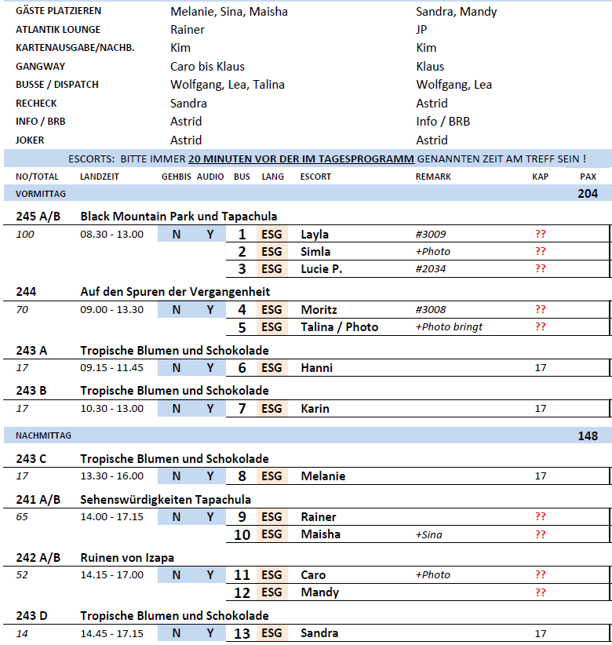

##### **Di 23.01. Huatulco / Mexiko 12.00 – 18.00 Uhr**

**Panoramafahrt Huatulco I ca. 2 Std. | 49,00 €**

Sie lernen die landschaftliche Schönheit der Umgebung von Huatulco im Minibus/Bus kennen und genießen spektakuläre Ausblicke auf die Bucht von Santa Cruz sowie auf die Bucht von Tangolunda. Weiterfahrt entlang der Bahia Conejos (öffentlicher Strand) zum nächsten Aussichtspunkt mit besonders schönem Blick auf die Landschaft der Bahia Maguey. Zum Abschluss bietet sich Ihnen vom Aussichtspunkt Hierba Buena eine wunderschöne Weitsicht auf die Landschaft rund um den berühmten Strand von Entrega.

Bitte beachten: Sehr begrenzte Teilnehmerzahl.

* Ausflug nach Plan.

**Mangroventour I ca. 5 Std. | 89,00 €**

Nach einer fast 1,5 stündigen schönen Landschaftsfahrt erreichen Sie La Ventanilla, wo es längs einer Mangroven-Lagune ein Naturschutzgebiet für Krokodile gibt. Auch viele andere Tierarten fühlen sich hier heimisch, z.B. seltene Vogelarten, Leguane, Waschbären, die Sie während einer Kanufahrt beobachten können - mit etwas Glück sehen Sie auch Krokodile durchs Wasser gleiten. Auf einer Insel legen Sie an. Hier gibt es drei Baumschulen zur Wiederaufforstung dieses Gebietes. Vom lokalen Gästeführer erhalten Sie Informationen über das Naturschutzgebiet. Zur Stärkung werden in einem offenen Ofen zubereitete Quesadillas (Käse-Tortilla) gereicht, anschließend geht es per Kanu wieder aufs Festland, Rückfahrt zum Schiff.

Bitte beachten: Für Gäste mit eingeschränkter Beweglichkeit nicht geeignet. Sehr begrenzte Teilnehmerzahl. Bequemes Schuhwerk sowie Sonnen- und Mückenschutz empfohlen.

* Bus 1: #7690 Frau Müller (BN 386157) ist im Kanu gestürzt und hat sich am Handgelenk verletzt. Sie und ihr Mann sind dann an Land geblieben und wurden von einem lokalen Guide mit Essen und Trinken versorgt. Außerdem wurde ihr Handgelenk gestützt und verbunden. An Bord hat sich dann herausgestellt, dass das Handgelenk gebrochen ist. Die Kanufahrt war insgesamt nur 20min anstatt 40min. Ansonsten alles gut.

**Huatulco zu Wasser und zu Land I ca. 3,5 Std. | 99,00 €**

Kurze Busfahrt zur Bucht von Tangolunda mit Fotostopp an einem Aussichtspunkt, der einen wunderschönen Blick auf die Bucht mit ihren luxuriösen Resorts bietet. Danach fahren Sie in das hübsche Dorf La Crucesita und sehen auf einem Rundgang den immergrünen Hauptpark (Zocalo) sowie die schöne Kirche "Virgen de Guadelupe". Zahlreiche Geschäfte bieten traditionelles Handwerk sowie lokale Produkte an, und Sie haben Zeit zur freien Verfügung, um zu bummeln und ein Souvenir zu erwerben. Danach fahren Sie zum Yachthafen von Santa Cruz und gehen an Bord eines Katamarans, mit dem Sie entlang der malerischen Küstenlinie fahren und Ausblicke auf unberührte Buchten mit schönen Sandstränden genießen, die zwischen rauen Klippen und Bergen verstreut liegen. Sie passieren die östlich gelegene Bahia de Chahué mit drei traumhaften Stränden und privatem Yachthafen. Danach kreuzen Sie zur "La Bufadora" mit eindrucksvollem Felsen, in den Wellen und Wind ein "Steingesicht" (rostro mixteco) eingraviert haben. Zum Abschluss werfen Sie noch einen Blick auf die abgelegene Bucht Organo sowie auf die beliebte Bucht Maguey, bevor Sie wieder zur Pier bzw. zum Schiff zurückkehren. Mineralwasser und Früchte werden unterwegs gereicht.

Bitte beachten: Für Gäste mit eingeschränkter Beweglichkeit nicht geeignet. Eine gute Stunde zu Fuß. Sehr begrenzte Teilnehmerzahl. Bequemes Schuhwerk sowie Sonnen- und Mückenschutz empfohlen.

* Bus 10: Für Gäste mit eingeschränkter Beweglichkeit nicht geeignet. Weil leider ein Gast mit eingeschränkter Beweglichkeit anwesend war, mussten alle anderen Gäste länger beim Ein- und Aussteigen warten, das dauerte zu lange und nahm allen dann Zeit für die eigene Freizeit. Außerdem war der Museumsstopp leider nur ein Verkaufsstopp mit Informationen zum Färben von Teppichen.

**Katamaranfahrt Huatulco I ca. 3,5 Std. | 109,00 €**

Kurzer Transfer zum Jachthafen, wo Ihr komfortabler Katamaran Sie bereits erwartet. Während Ihr Katamaran durch das klare Wasser gleitet, haben Sie Gelegenheit, fünf der insgesamt neun Buchten Huatulcos näher kennenzulernen. Sie fahren an der Küstenlinie entlang und genießen Ausblicke auf Nationalparks mit üppiger Vegetation, auf die Berge der Sierra Madre, die Klippen und unberührte Buchten mit schönen Sandstränden. Halten Sie Ausschau nach Delphinen, Rochen und exotischen Vögeln – mit etwas Glück erhalten Sie einen Eindruck der Artenvielfalt dieser Region. Genießen Sie entspannt die Zeit und lassen Sie die beeindruckende Landschaft an sich vorüberziehen. Zwischendurch gibt es einen Stopp an der Bucht Organo mit Gelegenheit zum Schwimmen und Sonnenbaden. Mineralwasser und Früchte werden unterwegs gereicht.

Bitte beachten: Sehr begrenzte Teilnehmerzahl. Badesachen, Handtuch und Sonnenschutz nicht vergessen. Wenige Informationen unterwegs in englischer Sprache.

* Über 100 Personen ist keine „sehr begrenzte Teilnehmerzahl“. Die Gäste waren nicht begeistert von so einem großen Katamaran, außerdem bemängelten einige, dass er nicht „komfortabel“ war. Die Ausflugsbeschreibung sollte bitte angepasst werden.

**Mexikanische Traditionen I ca. 4 Std. | 99,00 €**

Kurze Fahrt in die kleine Stadt Piedra de Moros, wo Sie den Pfad der Heilpflanzen und Kräuter besuchen und kurze Erklärungen erhalten. Außerdem haben Sie die Möglichkeit, ein erfrischendes Getränk mit Zitronengras zu probieren und die traditionelle Herstellung von Tortillas und Brot kennenzulernen. Sie erfahren mehr über die Verwendung des Feigenkaktus (Nopal) und verkosten einige typisch mexikanische Produkte. Weiterfahrt zu einer Textilverarbeitung, wo Sie erfahren, wie aus Cochenilleschildläusen natürlicher Farbstoff gewonnen wird und damit u.a. Teppiche, Decken und Kleidung gefärbt werden. Anschließend fahren Sie weiter nach Santa Maria zu einer Mezcal-Fabrik, wo diese mexikanische Spirituose aus verschiedenen Agavenarten hergestellt wird. Danach erfolgt dann wieder die Rückfahrt zum Schiff.

Bitte beachten: Für Gäste mit eingeschränkter Beweglichkeit nicht geeignet. Sehr begrenzte Teilnehmerzahl.

* Ausflug nach Plan, aber Stopp in Piedra de Moros ist zu kurz, 60min wären besser.

**Strand und Schnorchelerlebnis I ca. 3 Std. | 119,00 €**

Kurzer Spaziergang zum Jachthafen von Santa Cruz. Hier gehen Sie an Bord eines Bootes und fahren entlang der Küste von Huatulco bis Sie den abgelegenen Strand La India erreichen. Er liegt mitten im Nationalpark Huatulco, der eine UNESCO-Biosphäre ist, in der weite Land- und Meeresgebiete geschützt und als einer der besten Schnorchelplätze der Region gilt. Sie können die vorgelagerten Felsformationen und das Riff erkunden und verschiedene tropische Fischarten bewundern. Nach dem Schnorcheln haben Sie ausreichend Zeit, sich am Strand zu entspannen, zu schwimmen und die unberührte Natur zu genießen, bevor Sie zu Ihrem Kreuzfahrtschiff zurückkehren.

Bitte beachten: Sehr begrenzte Teilnehmerzahl. Für Gäste mit eingeschränkter Beweglichkeit nicht geeignet. Die Schnorchelausrüstung wird zur Verfügung gestellt; Wasser und saisonale Früchte sind inklusive.

* Ausflug nach Plan.

**~~"Paradiesgarten" I ca. 4,5 Std. | 119,00 €~~**

~~Sie fahren durch die reizvolle Landschaft der südlichen Region des Sierra Madre Gebirges mit kleinen einsam gelegenen Ortschaften, Gebirgsbächen, Obstplantagen und natürlicher Vegetation. Nach etwas mehr als einer Stunde Fahrt erreichen Sie den "Paradiesgarten", ein landwirtschaftliches Projekt, auf 260 m Höhe gelegen und auf einer Gesamtfläche von 130 ha, das sich für den ökologischen Anbau von Früchten, Bäumen und Gemüse einsetzt und deren unterschiedliche Wachstums- bzw. Entwicklungsphasen präsentiert. Nachdem Sie sich beim Mittagessen gestärkt haben, folgt ein etwa 2-stündiger geführter Rundgang. Erleben Sie die große Vielfalt exotischer wie auch heimischer Flora und Fauna, bevor Sie wieder zurück zum Schiff fahren.~~

~~Bitte beachten: Für Gäste mit eingeschränkter Beweglichkeit nicht geeignet. Sehr begrenzte Teilnehmerzahl. Mückenschutz empfohlen.~~

* Aufgrund nicht erreichter Mindestteilnehmerzahl, fand dieser Ausflug nicht statt.

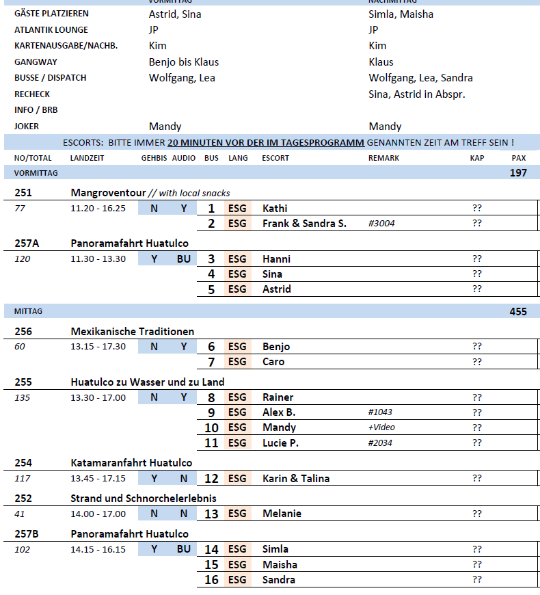

##### **~~Mi 24.01. Acapulco / Mexiko 12.00 – 23.00 Uhr~~**

##### **Do 25.01. Manzanillo / Mexiko 08.00 – 18.00 Uhr**

**Schildkröten-Farm und Bootsfahrt | ca. 3,5 Std. | Preis 98,- €**

Cuyutlan befindet sich etwa 50 Min. südlich von Manzanillo, landschaftlich reizvoll zwischen Süßwasserlagune, Kokosnusshainen und Pazifischem Ozean gelegen. Sie besuchen die Schildkröten-Auffangstation und erleben, wie Wildtiere wie Leguane, Krokodile und Meeresschildkröten geschützt werden. Danach unternehmen Sie eine Bootsfahrt, auf der Sie die eindrucksvolle Flora und Fauna der Lagune von Palo Verde kennenlernen. Mit etwas Glück entdecken Sie Krokodile, Leguane, exotische Vögel und andere Tiere. Anschließend fahren Sie wieder zurück zum Schiff.

Bitte beachten: Für Gäste mit eingeschränkter Beweglichkeit nicht geeignet. Begrenzte Teilnehmerzahl.

* Ausflug nach Plan, aber einige Gäste haben sich bzgl. Tierschutz geäußert, da die Becken sehr klein waren. Die Begeisterung dieses Ausfluges hielt sich in Grenzen und die Gäste waren enttäuscht, da sie keine Fotos vor Ort machen durften.

**Salzwüste, Obstplantage und Strand | ca. 4 Std. | Preis 88,- €**

Zunächst Fahrt durch reizvolle Landschaft bis zur Salzwüste, entlang Kokosnuss- und Obstplantagen und mit Blick auf den Gebirgszug Sierra Madre. Hier erfahren Sie mehr über die Herstellung und Anwendung eines der besten Salze weltweit. Auch haben Sie Gelegenheit, Salzkristalle mit einem Spezialwerkzeug zu "ernten". Weiterfahrt zu einer Obstplantage, wo Sie über den Anbau lokaler Früchte informiert werden und diese auch probieren können. Danach geht es zur Lehmziegelfabrik Los Obradores mit kurzer Besichtigung. In einem Strandrestaurant mit schöner Aussicht auf den Pazifik nehmen Sie eine Erfrischung zu sich und genießen etwas Freizeit für einen Spaziergang am schwarzen Sandstrand. Rückfahrt zum Schiff.

Bitte beachten: Für Gäste mit eingeschränkter Beweglichkeit nicht geeignet. Sehr begrenzte Teilnehmerzahl.

* Bus 2 und 3: Die Salzwüste ist eine Saline und Salzgewinnungsanlage. Es wurde keine Obstplantage besichtigt, sondern nur ein Straßenstand zum Probieren von drei verschiedenen Obstsorten. Am Strand gibt es nicht die Möglichkeit spazieren zu gehen, da der Ort durch einen Hurricane etwas zerstört gewesen ist. **Die Gäste dieser beiden Busse haben 30% des Ausflugspreises erstattet bekommen.**
* Manche Gäste haben sich über den Begriff „Salzwüste“ beschwert.

**Panoramafahrt und Marktbesuch | ca. 2,5 Std. | Preis 52,- €**

Zunächst fahren Sie zur Halbinsel Santiago, wo Sie mit atemberaubenden Ausblicken auf die Stadt, die halbmondförmigen Strände und das Las Hadas Resort belohnt werden. Danach geht es zum lokalen Handwerkermarkt mit etwas Freizeit für einen Bummel. Anschließend erwartet Sie eine kurze Panoramafahrt mit Rückkehr zum Schiff.

* Bei diesem Ausflug gab es viele Beschwerden. **Alle Gäste erhielten 50% des Ausflugspreises zurück, da der „Markt“ nur aus Souvenirständen bestand, was viele Gäste stark bemängelt haben.** Sie meinten die Ausflugsbeschreibung sei fehlerhaft, da man sich unter einem Markt etwas anderes vorstellt. Besser wäre es diesen Stopp als Badestopp am Strand auszuschreiben. Außerdem gibt es bei der Panoramafahrt nicht wirklich Interessantes zu sehen, man fährt viel an Container vorbei.
* Bus 14: der Bus war sehr heiß, die Klimaanlage hat nicht funktioniert und es führte ein Rohr in den Bus, wodurch Abgase in den Bus gelangten. Viele Beschwerden deswegen.

**Barra de Navidad und Grand Isla Resort | ca. 4,5 Std. | Preis 79,- €**

Genießen Sie auf Ihrer Fahrt nach Barra de Navidad die Landschaft und Aussicht auf Bananen- und Papayaplantagen. Heutzutage ist Barra de Navidad ein malerisches Bauern- und Fischerdorf, das auf einer Sandbank erbaut wurde. Das Dorf ist umgeben von einem langen, kurvigen Strand, der sich über die gesamte Länge der Stadt erstreckt. In Barra de Navidad angekommen, besuchen Sie die Kirche „Christus der gefallenen Arme“, an deren Wunder die Einheimischen fest glauben. Spazieren Sie dann entlang der Promenade mit tollen Fotomöglichkeiten. Genießen Sie auch eine kurze Bootsfahrt, um das Grand Isla Resort bei einer Erfrischungspause mit lokalen Snacks (Bademöglichkeit) zu besichtigen. Anschließend kehren Sie nach Manzanillo zurück.

* Bus 8: **Die Gäste erhielten eine Erstattung von 25%, da nicht genug Zeit zum Baden vor Ort war.**
* Bus 1: Auch hier gab es ein Ehepaar, das sich beschwert hat, dass nicht genug Zeit zum Baden gewesen wäre. Astrid hat aber extra ein paar Minuten verlängert, sodass die Gäste 50min Zeit zum Baden und für den Snack hatten.

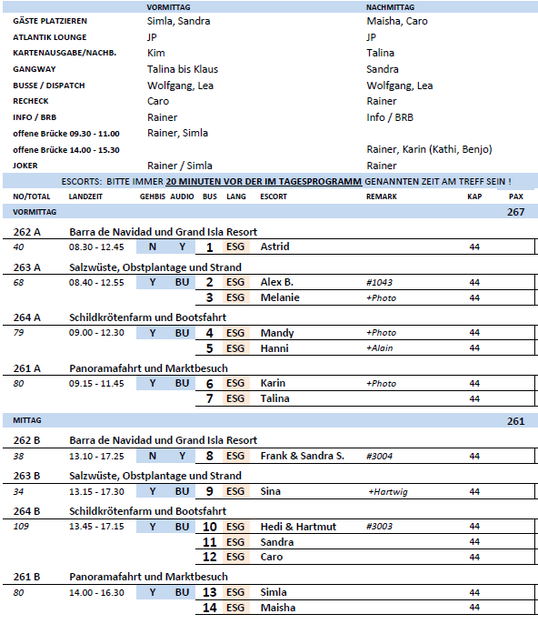

##### **Fr 26.01. Puerto Vallarta / Mexiko 07.00 – 13.00 Uhr**

**Stadtrundgang Puerto Vallarta mit Folklore I ca. 4 Std. | 45,00 €**

Sie fahren etwa eine halbe Stunde in die Innenstadt von Puerto Vallarta. Sie unternehmen zunächst einen Rundgang zu Fuß und sehen die Hauptsehenswürdigkeiten. Sie spazieren fernab der üblichen touristischen Pfade und erkunden eher versteckte Winkel der Stadt. Sie gehen entlang der Uferpromenade, sehen die Statue des "Seepferdchens" und den Delphinbrunnen und erreichen den Hauptplatz. Hier besuchen Sie die Kathedrale Notre-Dame de la Guadelupe und haben anschließend noch Zeit zur freien Verfügung, die Sie für einen individuellen Bummel (z.B. über den "Flohmarkt") nutzen können. Highlight des Ausfluges ist die Vorführung der "Papantla Flyers", eine traditionelle Zeremonie, die schon vor Tausenden von Jahren von Bedeutung war und heute zur Freude der Touristen dargeboten wird – lassen Sie sich überraschen. Danach geht es wieder zurück zum Schiff.

Bitte beachten: Für Gäste mit eingeschränkter Beweglichkeit nicht geeignet. Etwa 3 Std. insgesamt zu Fuß. Begrenzte Teilnehmerzahl.

* Bus 1: Ein Herr hat sich dauerhaft über alles beschwert, Mitreisende sagten er ist immer so. Wollte mir keine Kabinennummer nennen.

Bemerkung: Bus ging während des Rundgangs kaputt, kam bei Abholung zu den Papantla Flyers zu spät. Ersatzbus kam, Papantlas sind für uns extra nochmal geflogen.

**Panoramafahrt Puerto Vallarta und Tequilafabrik I ca. 3,5 Std. | 69,00 €**

In Kleinbussen gewinnen Sie auf der Panoramafahrt erste Eindrücke des Badeortes. Sie sehen die Kirche Nuestra Señora de Guadalupe, den Hauptplatz sowie die Statue des "Seepferdchens" an der Promenade und genießen schöne landschaftliche Ausblicke auf den Nationalpark Los Arcos und am Mismaloya Strand (Fotostopp). Anschließend geht es zu einer Tequilafabrik, die Sie während einer 30-minütigen Besichtigung kennenlernen. Danach erfolgt die etwa 1-stündige Rückfahrt zum Schiff.

Bitte beachten: Sehr begrenzte Teilnehmerzahl. Keine Mikrofone in den Kleinbussen. Wenige Informationen unterwegs in englischer Sprache.

* Bus 11: Nach dem Stopp an der Kirche und dem Seepferdchen sollte uns der Bus an anderer Stelle wieder abholen. Wir sind zum Treffpunkt gegangen, es war leider kein Bus da. Nach einem Anruf hieß es in 2 Minuten ist der Bus da. Nach weiteren Minuten habe ich den Guide gebeten noch einmal anzurufen. Als er endlich den Busfahrer erreicht hatte war die Aussage der Bus ist defekt. In 5 Minuten sollte ein neuer Bus kommen, nach weiterer Nachfrage hat es sich auf 25 Minuten erhöht und insgesamt habe ich eine Stunde mit den Gästen gewartet. Als wir schlussendlich mit Taxen zur Tequilafabrik fahren wollten kam unser Ersatzbus. 16 Gäste hatten allerdings beschlossen, dass sie zum Schiff zurück möchten und sind mit Taxen dorthin gefahren. 6 Gäste konnte ich in Bus 13 unterbringen.
* **Alle Gästen bekamen 25% des Ausflugspreises erstattet und die, die mit dem Taxi gefahren sind, haben 100% + die Taxikosten erstattet bekommen.**

**Botanischer Garten Puerto Vallarta I ca. 5 Std. | 89,00 €**

Mit dem Bus fahren Sie gut eine Stunde zum Gebirgszug Sierra Madre, wo auf einem Hügel der Botanische Garten gelegen ist. Sie machen einen geführten Rundgang und gewinnen einen Eindruck der mit mehr als 3.000 tropischen Pflanzen sehr reichen Flora. Sie sehen Würgefeigen, verschiedene Kakteen und Orchideen und viele seltene Exemplare. Nach der Führung haben Sie noch etwas Zeit zur freien Verfügung, um die verschiedenen Pfade, die durch den Garten führen, individuell zu erkunden, sich vom Duft der Pflanzen verzaubern zu lassen und die verschiedenen Einrichtungen der Anlage zu nutzen. Danach erfolgt die etwa einstündige Rückfahrt in die Innenstadt von Puerto Vallarta, wo Sie ebenfalls noch etwas freie Zeit haben, um durch die Straßen zu bummeln. Anschließend erfolgt die Rückfahrt zum Schiff.

Bitte beachten: Für Gäste mit eingeschränkter Beweglichkeit nicht geeignet. Etwa 2,5 Std. insgesamt zu Fuß. sehr Begrenzte Teilnehmerzahl.

* Bus 1: Bei Ankunft am Botanischen Garten wurde behauptet die Gäste müssten den Eintritt extra bezahlen. Nach ein paar Telefonaten die ca. 10 Minuten dauerten war alles geklärt.
* Bus 2: vor Ort kamen wir nicht direkt in den Botanischen Garten, da es hieß wir müssen erst noch den Eintritt für alle bezahlen. Nach einigen Diskussionen mit den verantwortlichen vor Ort und den Guides wurde dann auch seitens der Agentur betätigt, dass wir in den Park dürfen. Dies hat die Gruppe ca. 10-15 Minuten gekostet. Die Gäste wurden immer wieder informiert was los ist, somit war die Stimmung bei den Gästen noch relativ gut. Der Guide hat während der Fahrt relativ wenige Informationen gegeben, da er es nicht gut fand, dass ich für ihn übersetze (er ist dadurch frustriert). Die Gäste haben sich während des Ausfluges aber nicht beschwert über zu wenige Informationen.

**Walbeobachtung in der Bucht von Banderas I ca. 4,5 Std. | 139,00 €**

Die Bucht von Banderas bietet sich wunderbar für Walbeobachtungen an. Von Dezember bis März bieten diese Gewässer ideale Bedingungen für die Aufzucht Hunderter von Walkälbern, bevor sie dann Ende März ihre Reise in die arktischen Gewässer antreten. Ein Naturereignis, das alljährlich Tausende von Touristen anzieht. Sie steigen entweder direkt vom Schiff auf das Ausflugsboot oder es erfolgt ein kurzer Bustransfer zum Bootsanleger. Nach einer Einweisung fahren Sie hinaus aufs Meer und unternehmen eine knapp 3-stündige Bootsfahrt. Währenddessen werden kleine Snacks sowie Getränke angeboten (inklusive). Eine hundertprozentige Garantie Tiere zu sehen, gibt es natürlich nicht, allerdings ist die Chance gerade in dieser Region und zu dieser Jahreszeit sehr groß. Rückkehr zum Schiff.

Bitte beachten: Sehr begrenzte Teilnehmerzahl. Jacke und Sonnenschutz empfohlen. Wenige Informationen unterwegs in englischer Sprache.

* Die Gäste waren bereits sehr verärgert, als sie in der ATL und auf dem Weg zum Boot knapp 200 Personen für diesen Ausflug gesehen haben. In der Ausflugsbeschreibung steht „sehr begrenzte Teilnehmerzahl“, dieser Satz flog mir etliche Male um die Ohren. Die Gäste erwarten bei so einem Satz kleine Gruppen. Bei einem Helikopterflug wo z.B. nur 20 Gäste mitkönnen ist „sehr begrenzte Teilnehmerzahl“ richtig, aber nicht bei einem Ausflug bei dem 200 Leute auf einem Boot sind. Die letzten 50 Gäste sind schon mit einer enorm negativen Haltung in dieses Boot eingestiegen und haben sich derbe beschwert, was das für ein sch*** Ausflug sein soll. Ca. 25 Gäste haben sich aufgrund nicht ausreichender Sitzplätze dazu entschlossen, wieder auszusteigen. Natürlich waren diese sehr erbost über die Situation. Ein paar sind sogar trotz der ausgestiegenen Gäste auf der Treppe und auf Tischen gesessen. Die 164 Personen an Bord waren wirklich das absolute Maximum, auch bzgl. der Sicht auf die Wale.

Ansonsten war der Service an Bord super, auch die Getränke und das Essen (Frühstück: Kuchen, Obst, Joghurt. Mittags: Nachos, Guacamole, Sandwiches und Salat). Wir haben auch sehr viele Wale gesehen, worüber jeder sehr glücklich war.

**Die Gäste, die ausgestiegen sind, haben den Ausflug zu 100% erstattet bekommen und wurden für die Walbeobachtung in San Diego eingeladen**.

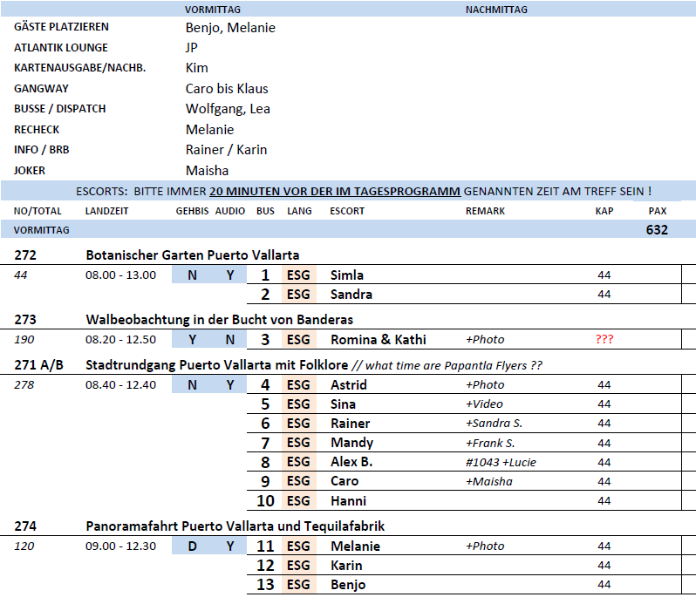

##### **Di 30.01. San Diego / Kalifornien – 23.00 Uhr**

**San Diego I ca. 5 Std. | 75,00 €**

San Diego ist die historische Geburtsstätte Kaliforniens und heute zweitgrößte Stadt des Bundesstaates Kalifornien. 1542 entdeckte der spanische Eroberer Juan Rodrigez Cabrillo diesen Teil der Küste. Hier wurde die erste der 24 Kalifornischen Missionen gegründet. Ihre Rundfahrt beginnt mit dem Passieren des Museumsschiffs USS Midway, einem ehemaligen Flugzeugträger. Danach fahren Sie durch die Innenstadt und passieren das berühmte "Gaslamp Quarter", bevor Sie zum Balboa Park gelangen. Sie spazieren durch die größte öffentliche Grünanlage San Diegos und sehen unter anderem den ältesten Feigenbaum der Stadt. Nach etwa 45-minütigem Aufenthalt fahren Sie über die Coronado-Brücke und genießen am neuen Fähranleger schöne Ausblicke auf die Skyline von San Diego. Weiterfahrt in den Stadtteil La Jolla, von wo Sie einen schönen Blick über den Ozean haben. Dort startet ihr 30-minütiger Spaziergang am Coast Boulevard, wo Sie mit etwas Glück Pelikane, Kormorane und Seelöwen sehen können. Auf der Rückfahrt zum Schiff legen Sie einen Stopp in der Altstadt ein, wo die ersten Europäer siedelten.

Bitte beachten: Begrenzte Teilnehmerzahl.

* Ausflug nach Plan, super Ausflug.

**Walbeobachtung I ca. 4,5 Std. | 79,00 €**

Kurzer Fußweg zu einer Hornblower-Yacht, mit der Sie zur etwa 3,5-stündigen Walbeobachtung starten. Die Yacht bietet Sitzgelegenheiten im Innen- und Außenbereich sowie eine Snack-Bar (nicht inkl.). Mit etwas Glück können Sie Wale, Delfine, Seelöwen und vielleicht auch die legendären Blauwale entdecken. Es gibt keine 100%ige Garantie, die Tiere zu sichten, aber diese Gewässer sind bekannt für das Vorkommen der Meeressäuger. Danach geht es wieder zurück zum Schiff.

Bitte beachten: Begrenzte Teilnehmerzahl. Das Ausflugsboot ist nicht exklusiv für Phoenix-Gäste. Informationen vom Kapitän sowie einem Naturforscher in englischer Sprache.

* Ausflug nach Plan.

**La Jolla und Mission Luis Rey I ca. 5 Std.| 85,00 €**

Sie fahren etwa 30 Min. auf reizvoller Strecke nach La Jolla, einer malerischen Küstengegend mit schönen Landschaften des Naturschutzgebietes Torrey Pines. Der erste Halt erfolgt am legendären La Jolla Gliderport, einem Segelflugplatz, der 1930 gegründet wurde und mit den Namen vieler legendärer Flugpioniere verbunden ist. Von einem Aussichtspunkt haben Sie einen wundervollen Blick auf Ozean und Umgebung. Weiterfahrt nach Oceanside, um die Mission San Luis Rey zu besuchen, die größte der 21 Missionen in Kalifornien. Dieses architektonisch eindrucksvolle Gebäude, angelegt wie eine gotische Kathedrale, liegt auf einem Hügel mit schönem Blick auf die Umgebung. Die Mission wurde 1798 gegründet, auf dem weitläufigen Gelände lebten Anfang des 19.Jh fast 3000 Menschen, heute lebt hier eine kleine Gemeinschaft von Franziskanerbrüdern. Während des 2-stündigen Aufenthaltes und Rundgangs erfahren Sie viel Wissenswertes über die reiche Geschichte. Danach erfolgt die ca. 1-stündige Rückfahrt zum Schiff.

Bitte beachten: Für Gäste mit eingeschränkter Beweglichkeit nicht geeignet. Begrenzte Teilnehmerzahl.

* Ausflug nach Plan.

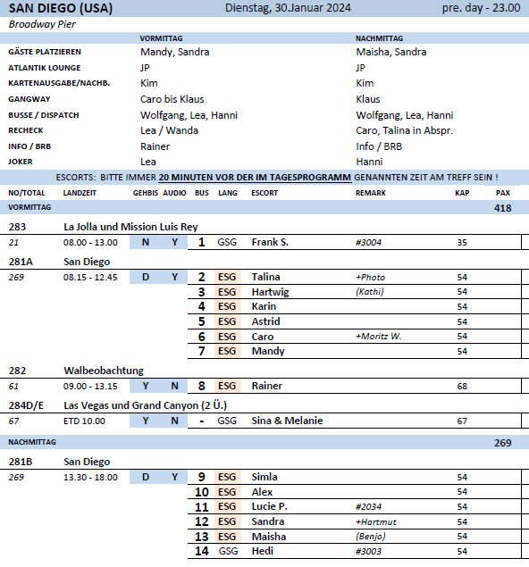

##### **Do 01.02. San Francisco / Kalifornien 08.00 Uhr -**

**San Francisco I ca. 4,5 Std. | 69,00 €**

Die malerisch gelegene und für ihren Charme vielgerühmte Stadt San Francisco hat eine Vielzahl an Sehenswürdigkeiten zu bieten. Zunächst gelangen Sie zur berühmten Fisherman´s Wharf, Hafenplatz der vielen Fischer- und Krabbenfänger-Boote. Anschließend passieren Sie den Ghirardelli-Square, das Schifffahrtsmuseum und den Palace of Fine Arts, bevor Sie einen Fotostopp am Wahrzeichen San Franciscos, der weltberühmten Golden Gate Bridge, einlegen. Durch den Golden Gate Park und vorbei an weiteren Sehenswürdigkeiten und Museumsgebäuden gelangen Sie zur höchsten Erhebung der Stadt, den Twin Peaks mit schöner Rundumsicht auf San Francisco (Fotostopp). Während der Rückfahrt zum Schiff passieren Sie weiterhin das Rathaus, das Opernhaus und entlang der Market-Street den Union Square, Finanzdistrikt, Chinatown und North Beach.

Bitte beachten: Begrenzte Teilnehmerzahl.

* Ausflug nach Plan.

**San Francisco zu Fuß und per Cable Car I ca. 4 Std. | 99,00 €**

Kurze Busfahrt in kleineren Bussen (35-Sitzer) vom Hafenviertel Fisherman's Wharf zur Lombard Street, auch "Ein-Block-Straße" bezeichnet, die auf dem Russian Hill liegt und als kurvenreichste Straße weltweit gilt. Hier unternehmen Sie einen Spaziergang, der teilweise die (steile) Lombard Street entlang führt. Danach geht es zum Cable Car Museum. Hier erfahren Sie mehr über die Geschichte und Funktionsweise der berühmten "Straßenseilbahn". Nach dem etwa 30-minütigen Aufenthalt startet ein Spaziergang nach Chinatown, der größten außerhalb Asiens. Sie besuchen die kleine, aber berühmte Golden Gate Fortune Cookie Factory, die u.a. "Glückskekse" herstellt und zu einem Wahrzeichen geworden ist. Weiterfahrt zur Van Ness & California Street, wo Sie die vor 150 Jahren begründete San Francisco Cable Car erleben können. Sie nehmen die "California Line", die Sie durch den Stadtteil Nob Hill und das Finanzviertel nach Embarcadero bringt, einem Hafengebiet mit vielen Geschäften, Restaurants und Cafés (Fahrtzeit etwa 30 Min.). Nach einem kurzen Aufenthalt bringt der Bus Sie dann wieder zurück zum Schiff.

Bitte beachten: Für Gäste mit eingeschränkter Beweglichkeit nicht geeignet. Begrenzte Teilnehmerzahl. Durchführung in kleineren Gruppen in englischer Sprache.

* Bus 15: Guide lief viel zu schnell, hat auch nach Feedback gesagt er liefe nicht langsamer aber würde warten auf uns. Cable Car Museum bei Ankunft geschlossen. Wir durften aber trotzdem für zehn Minuten rein. Kabine 5222 hatte ihrem Mann das zum Geburtstag geschenkt und war enttäuscht. Als ich Rücksprache mit BRB halten wollte, habe ich den Guide Max nach einem Hotspot gefragt. Ich habe ihm versichert, dass es nichts mit ihm zu tun hat aber ich kurz Rücksprache halten müsste. Seine Antwort war, dann bist Du jetzt auf dich gestellt und hat mir trotzig sein Handy wieder entrissen. Busfahrer hat mir dann Wifi gegeben um mich kurz beim Schiff zu melden und meinte dieser Max hat den Ruf als Jerk. Als ich Max gebeten habe den Audioguide kurz auszustellen damit ich unter vier Augen mit ihm sprechen kann (wollte ihn nochmals darum bitten, dass er in Zukunft bisschen langsamer läuft und mich einfach im Loop halten soll, hat er sich geweigert diesen abzustellen) Fazit: extrem unkooperativ, trotzig und Ego Probleme. Selbst den Dispatch bzw. den Ausflugsverlauf wollte er nicht mit mir durchgehen. Musste ihn regelrecht zwingen dazu.
* Bus 16: Das Cable Car an der Lombard Street war leider kaput, also haben wir es nach all den anderen Programmpunkten an der California Line versucht. Nach 30min warten, kam kein Cable Car (es war in Sicht, war aber wohl auch kaputt). Wir haben dann abgebrochen und sind ohne Cable Car Fahrt zurückgefahren. **24x Gäste haben das Ticket abgegeben und eine Erstattung von 20€ erhalten. 4x Gäste haben das Ticket behalten, um es in den nächsten Tagen noch zu nutzen und haben eine Erstattung von 12€ erhalten.**
* Am Vormittag war wohl auch schon ein Kabelbruch bei einem der Cable Cars, weshalb es zu Wartezeiten bei Bus 10 kam. Diese konnten aber am Ende damit fahren.

**~~Weinanbaugebiet Sonoma I ca. 8 Std. mit Essen | 239,00 €~~**

~~Sie fahren über die Golden Gate Bridge mit schönem Ausblick, passieren reizvolle Hügellandschaften und Weinberge und erreichen nach etwa 1,5 Std. das Weinanbaugebiet von Sonoma, das von herausragender Bedeutung ist. Es werden Chardonnay, Cabernet, Merlot und Riesling von besonders guter Qualität produziert. Sie besuchen zwei Weingüter mit Gelegenheit zur Verkostung und gewinnen interessante Einblicke in Produktion und Herstellung des jeweiligen Betriebes. Mittagessen unterwegs. Danach erfolgt die etwa 1,5-stündige Rückfahrt zum Schiff, auf der Sie zum Abschluss nochmals den beeindruckenden Ausblick auf die Golden Gate Bridge, die Bucht und Ihr Schiff genießen können.~~

~~Bitte beachten: Sehr begrenzte Teilnehmerzahl.~~

* Ausflug fand aufgrund nicht erreichter Mindestteilnehmerzahl nicht statt.

**Muirwoods I ca. 4 Std. | 119,00 €**

Mit einem kleineren Bus (35-Sitzer) fahren Sie über die Golden Gate Bridge und durch das Marin County in den Muirwoods-Nationalpark. Unterwegs genießen Sie schöne Ausblicke auf die Bucht von San Francisco und die umliegenden Täler, wo einst das Indianervolk der Miwok lebte. Etwa 1,5-stündiger Aufenthalt im Nationalpark, wo Sie die seltenen Mammutbäume sehen. Diese sind bis zu 2.000 Jahre alt und können eine Höhe von bis zu 120 m erreichen. Anschließend Rückfahrt zum Schiff.

Bitte beantworten: Begrenzte Teilnehmerzahl.

* Ausflug nach Plan.

**Monterey und Carmel I ca. 10 Std. mit Essen | 249,00 €**

Dieser landschaftlich reizvolle Ausflug führt zunächst über den Pacific Coast Highway zur Monterey Halbinsel. Die Strecke ist bekannt für spektakuläre Ausblicke auf den Ozean und die artenreiche Tierwelt. Der Autor John Steinbeck wuchs in Monterey County auf und gelangte mit seinen Romanen, wie "Die Straße der Ölsardinen" und "Wonniger Donnerstag", zu internationalem Ruhm. Sie erreichen die Stadt Monterey mit vielen Restaurants, Geschäften und dem Monterey Aquarium. Nach etwas Freizeit zur freien Verfügung fahren Sie über den berühmten 17-Mile-Drive und sehen Villen und Golfplätze, die zu den elegantesten der Welt zählen. Weiterfahrt nach Carmel-by-the-sea, wo sich im Lauf der Jahre viele Künstler und Schriftsteller niederließen, darunter Ernest Hemingway, John Steinbeck und Jack London. Unterwegs passieren Sie das historische spanische Missionsgebäude. 1986-1988 war Clint Eastwood Ortsbürgermeister dieser malerischen Gemeinde. Etwa 1,5 Stunden Aufenthalt und Rückkehr nach San Francisco zum Schiff. Mittagessen unterwegs in einem Restaurant.

Bitte beachten: Begrenzte Teilnehmerzahl

* Ausflug nach Plan.

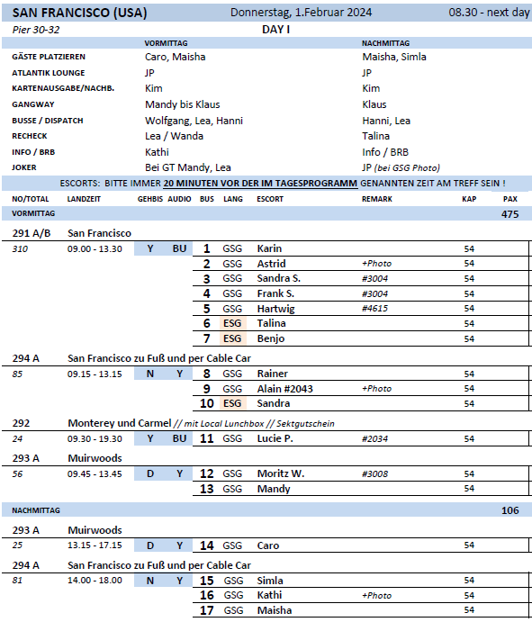

##### **Fr 02.02. San Francisco / Kalifornien**

**San Francisco zu Fuß und per Cable Car I ca. 4 Std. | 99,00 €**

Kurze Busfahrt in kleineren Bussen (35-Sitzer) vom Hafenviertel Fisherman's Wharf zur Lombard Street, auch "Ein-Block-Straße" bezeichnet, die auf dem Russian Hill liegt und als kurvenreichste Straße weltweit gilt. Hier unternehmen Sie einen Spaziergang, der teilweise die (steile) Lombard Street entlang führt. Danach geht es zum Cable Car Museum. Hier erfahren Sie mehr über die Geschichte und Funktionsweise der berühmten "Straßenseilbahn". Nach dem etwa 30-minütigen Aufenthalt startet ein Spaziergang nach Chinatown, der größten außerhalb Asiens. Sie besuchen die kleine, aber berühmte Golden Gate Fortune Cookie Factory, die u.a. "Glückskekse" herstellt und zu einem Wahrzeichen geworden ist. Weiterfahrt zur Van Ness & California Street, wo Sie die vor 150 Jahren begründete San Francisco Cable Car erleben können. Sie nehmen die "California Line", die Sie durch den Stadtteil Nob Hill und das Finanzviertel nach Embarcadero bringt, einem Hafengebiet mit vielen Geschäften, Restaurants und Cafés (Fahrtzeit etwa 30 Min.). Nach einem kurzen Aufenthalt bringt der Bus Sie dann wieder zurück zum Schiff.

Bitte beachten: Für Gäste mit eingeschränkter Beweglichkeit nicht geeignet. Begrenzte Teilnehmerzahl. Durchführung in kleineren Gruppen in englischer Sprache.

* Ausflug nach Plan.

**Golden Gate Bridge und Sausalito |02. Februar| ca. 4,5 Std. | Preis 119,- €**

Buchbar für Gäste mit Rückflug nach London mit BA 286 um 20:45 Uhr   
Buchbar für Gäste mit Nachprogramm San Francisco

Mit dem Minibus fahren Sie auf die andere Seite der Golden Gate Bridge und machen einen Fotostopp. Dann geht es weiter nach Sausalito, das zum malerischen Marin County gehört. Diese Küstengemeinde im Hinterhof von San Francisco mit ihrem kleinstädtischen Charme bietet atemberaubende Aussichten, eine Fülle von Geschäften und Essensmöglichkeiten, charmante Hausboot-Enklaven und viel Platz für Spaziergänge am Wasser. Bevor Sie zum Pier zurückkehren, haben Sie die Gelegenheit, die Lombard Street zu fotografieren, die als Einbahnstraße in Russian Hill bekannt ist und mit ihren acht scharfen Kurven als die krummste Straße der Welt gilt. Der Minibus bringt Sie wieder zum Mittagessen zurück zum Schiff. Nach dem Mittagessen Transfer zum Flughafen oder Hotel.

* Ausflug nach Plan.

